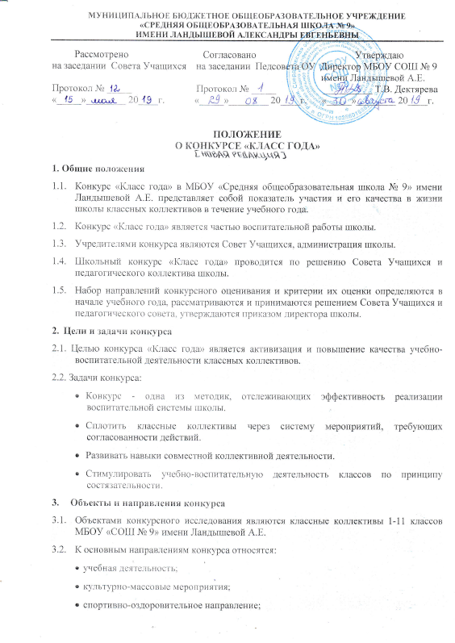 деятельность, направленная на поддержание чистоты и порядка в школе;
- гражданско-патриотическая деятельность.
4. Организация деятельности
4.1. Оценивание по разработанным критериям осуществляет Совет учредителей конкурса.
4.2. Результаты конкурса подводятся по окончании учебного года на основании рейтинговой таблицы конкурса Советом учредителей. Результатом конкурса является количество баллов, полученных после суммирования количества баллов в рамках каждого направления, а затем – набранных в сумме по направлениям.
4.3. Методика расчета конкурса: количество баллов по отдельным критериям разрабатывается ранее. Возможно поощрение дополнительными баллами за проявление особого упорства достижения особых успехов.
4.4. Итоги конкурса доводятся до классных коллективов, педагогического коллектива на школьном празднике «День Чести школы» – 31 мая, на итоговом заседании педагогического совета.
Критерии оценки учебной деятельности
1. По итогам учебной недели дежурный класс выводит средний арифметический балл оценивания урочной деятельности каждого класса. В конце четверти и в конце года по итогам учебных недель выводится средний арифметический балл, который выносится в рейтинговую таблицу.
2. Участие в интеллектуальных конкурсах («Марафон знаний», предметные недели, конкурс чтецов, конкурс исследовательских работ и т.д.) оценивается количеством баллов в зависимости от полученных мест.
Критерии оценки культурно-массовых мероприятий
1. Участие в мероприятиях конкурсного характера оценивается побалльно в соответствии с полученными местами.
2. Мероприятия развлекательного характера оцениваются в соответствии с внесенным вкладом класса в подготовку и проведение праздника.
Критерии оценки спортивно-оздоровительного направления
1. Участие в спортивно-оздоровительных мероприятиях состязательного характера оценивается побалльно в соответствии с полученными местами.
Критерии оценки деятельности, направленной на поддержание чистоты и порядка
1. Один раз в четверть организуются рейды: «Самый чистый кабинет», «Внешний вид».
2. Качество дежурства оценивается на отчетной линейке еженедельно по 10 -балльной системе и в конце четверти выводится средний арифметический балл.
3. Субботники оцениваются по 10-балльной системе в зависимости от качества выполненной работы.
Критерии оценки гражданско-патриотической деятельности
1. В течение месячников оцениваются участия в мероприятиях по 10-балльной системе, из которых далее выводится средний арифметический балл.
2. Участие в мероприятиях, посвященным государственным праздникам (День России, День семьи, День Победы) оценивается в соответствии со степенью участия класса в подготовке и проведении мероприятия по 10-балльной системе.

